¡+
CLASE N° 15 LENGUA Y LITERATURA
3° medio__

Sector, Subsector o Módulo

Profesor: Joselyn Carreño Guajardo.
Objetivo de la clase:
OA 1: Formular interpretaciones surgidas de sus análisis literarios, considerando:
• La contribución de los recursos literarios (narrador, personajes, tópicos literarios, características del lenguaje, figuras literarias, etc.) en la construcción del sentido de la obra.
• Las relaciones intertextuales que se establecen con otras obras leídas y con otros referentes de la cultura y del arte.
Tiempo para trabajar el material: 05 de octubre al 09 de octubre

Tiempo de retroalimentación del material: 12 de octubre al 16 de octubre
Nombre del alumno:

Queridos estudiantes:

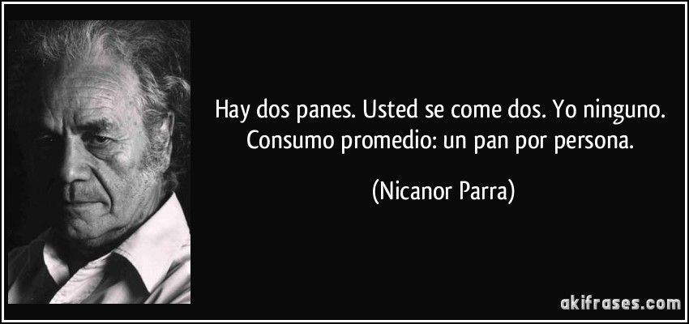

Nicanor Parra (1914-2018)
Rupturista, desafiante, mordaz, la obra de este "raro inventor" produjo un corte radical en la poesía hispanoamericana, dando origen a un nuevo modelo literario: el antipoema.

ACTIVIDAD: Lee el siguiente texto y responde las preguntas de selección múltiple que le suceden.

Modelo LyC 2016

TEXTO 5 (Preguntas 51 a 54)

1. “Un leñador de Cheng se encontró en el campo con un ciervo asustado y lo mató. Para evitar que otros lo descubrieran, lo enterró en el bosque y lo tapó con hojas y ramas. Poco después olvidó el sitio donde lo había ocultado y creyó que todo había ocurrido en un sueño. Lo contó, como si fuera un sueño, a toda la gente. Entre los oyentes hubo uno que fue a buscar el ciervo escondido y lo encontró. Lo llevó a su casa y dijo a su mujer:
2. Un leñador soñó que había matado un ciervo y olvidó dónde lo había escondido y ahora yo lo he encontrado. Ese hombre sí que es un soñador.
3. Tú habrás soñado que viste un leñador que había matado un ciervo. ¿Realmente crees que hubo un leñador? Pero como aquí está el ciervo, tu sueño debe ser verdadero –dijo la mujer.
4. Aun suponiendo que encontré el ciervo por un sueño –contestó el marido–, ¿a qué preocuparse averiguando cuál de los dos soñó?
5. Aquella noche el leñador volvió a su casa, pensando todavía en el ciervo, y realmente soñó, y en el sueño soñó el lugar donde había ocultado el ciervo y también soñó quién lo había encontrado. Al alba fue a casa del otro y encontró el ciervo. Ambos discutieron y fueron ante un juez, para que resolviera el asunto. El juez le dijo al leñador:
6. Realmente mataste un ciervo y creíste que era un sueño. Después soñaste realmente y creíste que era verdad. El otro encontró el ciervo y ahora lo disputa, pero su mujer piensa que soñó que había encontrado un ciervo que otro había matado. Luego, nadie mató al ciervo. Pero como aquí está el ciervo, lo mejor es que se lo repartan.
7. El caso llegó a oídos del rey de Cheng y el rey de Cheng dijo:
8. ¿Y ese juez no estará soñando que reparte un ciervo?"

Liehtse (s. III a. C.), El ciervo escondido.

Recuerda que, identificar la habilidad a la que corresponde cada una de las preguntas nos ayuda a abordarlas de manera óptima.
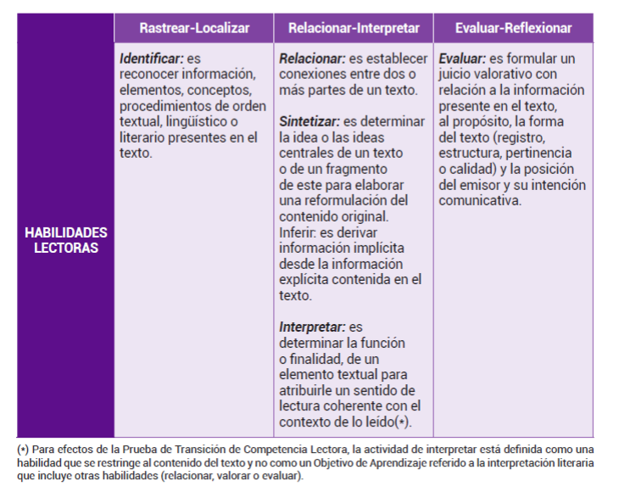
51. ASUSTADO
A) miedoso
B) sobresaltado
C) atemorizado
D) alterado
E) alarmado

52. "Un leñador soñó que había matado un ciervo y olvidó dónde lo había escondido y ahora yo lo he encontrado (...)"

La cita anterior es contradictoria con relación al contenido del primer párrafo. ¿En qué consiste esta contradicción?
A) El sueño del esposo de la mujer fue cierto, porque soñó lo mismo que el leñador.
B) El leñador –en estricto rigor– no soñó que había matado un ciervo, sino que lo hizo en la realidad.
C) Ni el leñador ni el esposo de la mujer soñaron con el ciervo muerto, sino que les contaron los hechos.
D) El ciervo escondido en el bosque no fue muerto por el leñador, sino por el esposo de la mujer.
E) El olvido del leñador con relación al sitio en que enterró al ciervo era una farsa para poder quedarse con él.

53. ¿Qué elemento de la narración sirve de base para que, tanto la mujer como el juez, sepan que no todos los hechos fueron soñados?
A) La presencia del ciervo muerto que se repartirán los personajes.
B) El tiempo transcurrido entre la disputa por el ciervo y la decisión del juez.
C) La resolución del juez, de atender la justificada demanda por el ciervo.
D) El acalorado diálogo que se produce entre el leñador y su mujer.
E) La participación del rey, que cuestiona que alguien haya soñado.

54. ¿Cuál de las siguientes opciones contiene la relación adecuada entre los personajes del relato y las actitudes que representan con sus acciones?
 | LA MUJER | EL JUEZ | EL REY
A) | Desconfianza | Obediencia | Autoridad
B) | Certeza | Duda | Conciliación
C) | Obediencia | Autoridad | Desconfianza
D) | Certeza | Conciliación | Duda
E) | Desconfianza | Certeza | Obediencia

Estimados estudiantes si ustedes cuentan con acceso a internet DEBEN trabajar sus actividades mediante la plataforma classroom, ESPECÍFICAMENTE EN LOS FRMULARIOS DE GOOGLE (íconos morados). De no tener el acceso adecuado, puedes acceder a los documentos de la clase comunicándote directamente conmigo, o recibir los materiales mediante los recorridos de los microbuses de la escuela (información de los recorridos con cada profesor jefe).
Joselyn Carreño Guajardo: j.carreno@eisasanantonio.cl (WhatsApp +569 86686662)

Recuerda comunicarte de lunes a jueves de 08:00 am a 18:00 pm y día viernes de 08:00 am a 13:00 pm.

